Ri- Usprawnianie procesów poznawczych, gr. I

Bartek Owczarczyk
Adam Jonac
/08.04.2020/
NASZA WIELKANOC

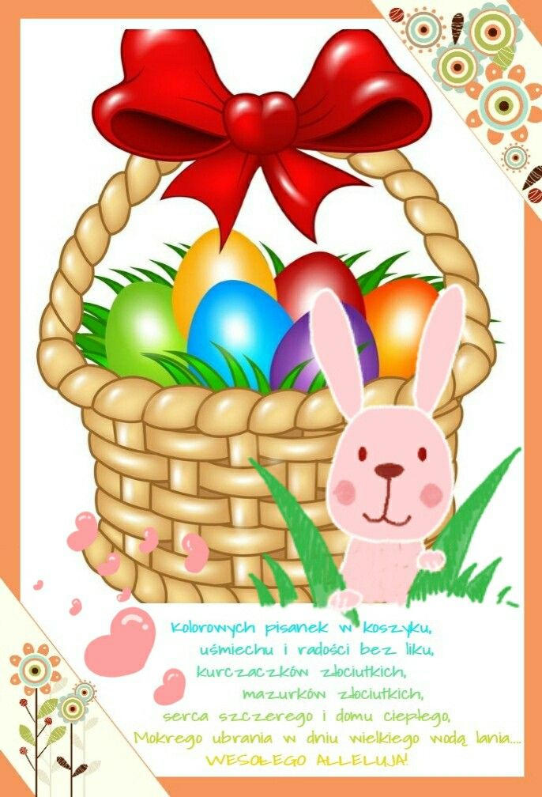

WIELKANOCNY KOSZYK

A CO JEST W TAKIM KOSZYKU?

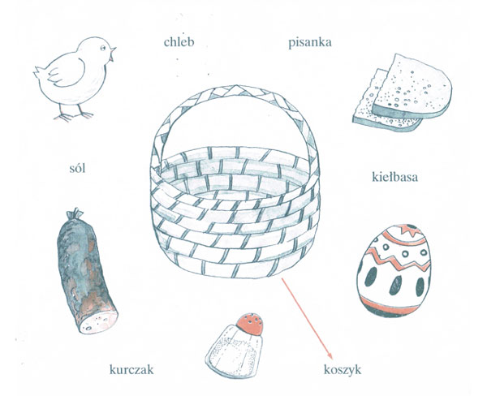
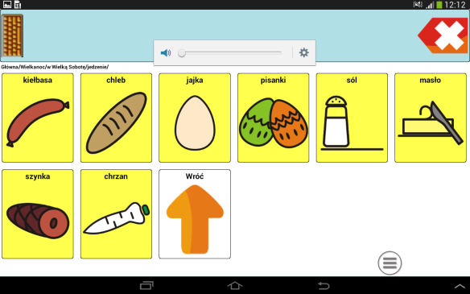

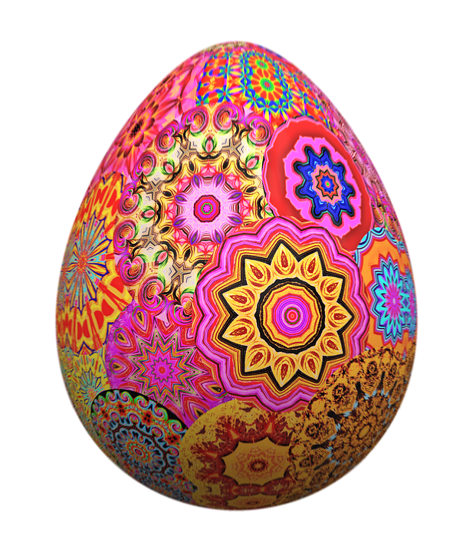
JEDNA PISANKA

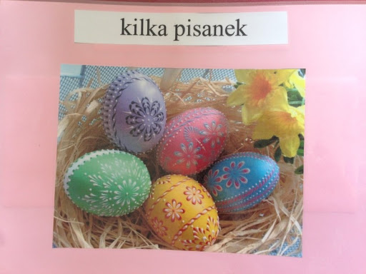

WYTNIJ OBRAZKI I DOPASUJ DO CIENIA

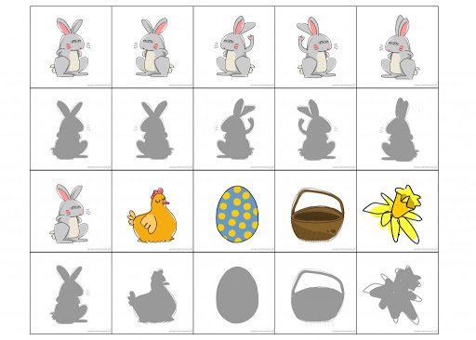

PRZYPATRZ SIĘ UWAŻNIE I POWIEDZ CO TU BRAKUJE:

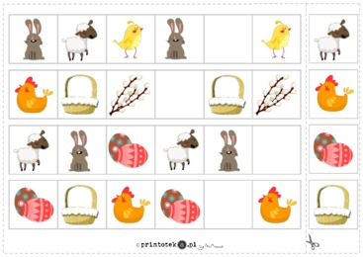

POWYCINAJ OBAZKI I PUKŁADAJ:
a/ po kolei jak powstawała pisanka
b/ od najmniejszej o największej
c/ pusty koszyk i coraz więcej elementów
d/ od białego jajka do najbardziej bordowego

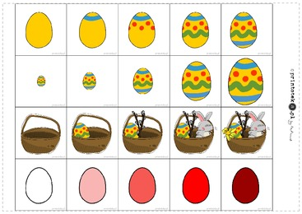

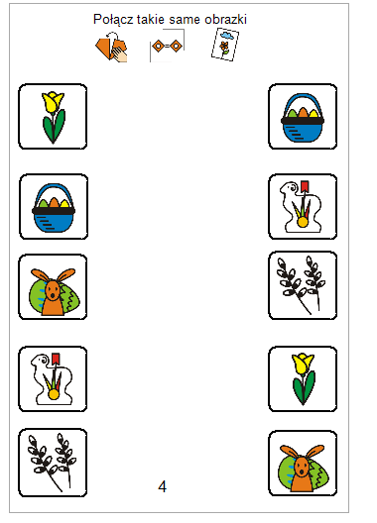

UDANEJ ZABAWY I NAUKI 